一、現行法定職掌：
（一）機關主要職掌：
1.勞動部主管特種基金之投資管理業務。
2.各基金之投資政策、資產配置與年度運用計畫之研擬及執行。
3.各基金風險預算之編製、定期性風險報告之編析及風險管理之執行。
4.各基金投資委託經營計畫之研擬、委託國內外資產管理機構之規劃、遴選、執行及監督考核。
5.各基金投資運用之帳務處理及保管。
6.各基金年度稽核計畫之研擬、執行及考核。
7.各基金綜合業務之研擬、執行及考核。
8.各基金運用管理法令之研擬及執行。
9.各基金風險管理資訊體系之整體規劃及推動。
10.其他與基金業務相關事項。
（二）內部分層業務：
1.企劃稽核組掌理下列事項：
(1)施政計畫、業務宣導與綜合事項之研擬、執行及管考。
(2)基金管理制度之研究與國際組織之聯繫及交流。
(3)年度稽核計畫、稽核法規與稽核制度之研擬、執行及修正。
(4)基金運作內部稽核與外部稽核事項之執行、列管追蹤及考核。
(5)法制作業之研擬、進度管控及法規諮詢。
(6)其他有關企劃稽核事項。
2.國內投資組掌理本局主管特種基金之下列事項：
(1)各項國內投資之研擬、研究分析及運用。
(2)各項國內投資委託經營計畫之研擬。
(3)國內投資管理法令與運用作業規定之研擬、執行、修正及解釋。
(4)委託國內資產管理機構之研擬、執行及監督考核。
(5)其他有關國內投資事項。
3.國外投資組掌理本局主管特種基金之下列事項：
(1)各項國外投資之研擬、研究分析及運用。
(2)各項國外投資委託經營計畫之研擬。
(3)基金國外投資管理法令與運用作業規定之研擬、執行、修正及解釋。
(4)委託國外資產管理機構計畫之研擬、執行及監督考核。
(5)其他有關國外投資事項。
4.財務管理組掌理下列事項：
(1)基金收支、保管及流動性之管理。
(2)委託保管機構之計畫研擬、執行及監督考核。
(3)基金投資資金之調度及控管。
(4)基金投資運用之交割、保管及對帳。
(5)基金各項記帳憑證之簽證。
(6)基金財務管理法令之研擬、執行、修正及解釋。
(7)財務、勞工統計業務資料之編製分析及其他各項統計資料之彙編。
(8)其他有關財務管理事項。
5.風險控管組掌理下列事項：
(1)基金投資政策、資產配置及年度運用計畫之研擬。
(2)基金風險預算之編列與定期性風險報告之編列及分析。
(3)基金整體組合風險指標之計算、衡量及控管。
(4)風險管理政策之遵循及執行之追蹤。
(5)風險管理法令之研擬、執行、修正及解釋。
(6)基金風險管理資訊體系之整體規劃與推動。
(7)其他有關風險控管事項。
6.秘書室掌理下列事項：
(1)印信典守及文書、檔案之管理。
(2)議事、出納、財務、營繕、採購及其他事務管理。
(3)本局辦公廳、宿舍等不動產之取得及管理配置。
(4)本局辦公廳、宿舍新建、擴建、遷建等營繕工程之審查、協調及督導。
(5)本局辦公廳、宿舍、檔案、財產、車輛管理之督導考核及工程施工查核。
(6)國會聯絡、媒體公關事務之政策規劃、研擬、執行及管考。
(7)工友（含技工、駕駛）之管理。
(8)本局災害防救之聯繫及安全防護。
(9)不屬其他各組、室事項。
7.人事室掌理本局人事事項。
8.主計室掌理本局歲計、會計及統計事項。
9.政風室掌理本局政風事項。
（三）組織系統圖及預算員額說明表
1.組織系統圖

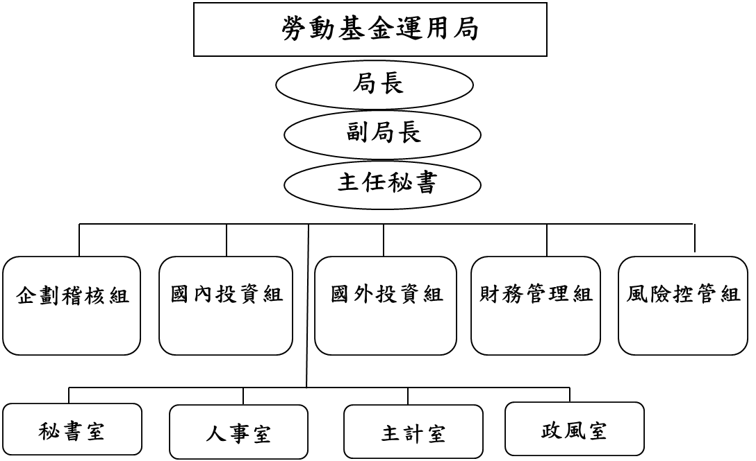

2.預算員額說明表
職員 | 工友 | 技工 | 駕駛 | 聘用  (一般) | 合計
121 | 4 | 2 | 1 | 5 | 133

二、施政目標與重點
勞動部為辦理各類勞動基金投資運用業務，特設勞動基金運用局掌理勞動部主管之特種基金，包含勞工退休基金、勞工保險基金、就業保險基金、積欠工資墊償基金及職業災害勞工保護專款之投資運用業務。「勞動部勞動基金運用局組織法」於103年1月9日立法院第8屆第4會期會議審議通過，由總統公布實施，並於103年2月17日成立，主要任務在於提升運用效能，以確保基金收益及安全性。
勞動基金採行監管分離制度，監理單位提升至勞動部層級，於法定職權範圍下監理各勞動基金年度運用計畫、資產配置、運用績效、預決算等業務，確保基金運用之妥適性；而本局則專職各勞動基金運用事宜，透過專業團隊研究、內部控制、風險控管及獨立稽核機制，確保基金投資運用之專業及安全性。
本局依據行政院107年度施政方針，配合中程施政計畫及核定預算額度，並針對當前社會狀況及本局未來發展需要，編定107年度施政計畫，其目標與重點如次：
一、擘建基金最適配置，增加另類投資部位，兼顧基金報酬與風險：
(一)秉持長期投資策略，掌握全球金融情勢，根據基金的風險承受能力、資本市場環境及經濟金融條件，運用「資產配置模擬管理系統」，規劃兼顧投資報酬與風險的最適資產配置。為提升基金整體收益，強化下檔風險保護，基金持續進行全球多元化布局，增加絶對報酬委任，佈建另類投資部位，並因應市場波動及金融情勢變化，動態調整布局時點及投資策略，以獲取穩健的基金投資收益。
(二)為因應金融市場詭譎多變情勢、提升基金整體收益及降低市場風險，勞動基金投資結合股票、債券及另類資產等投資項目，秉持多元投資策略，並擴大海外投資布局，期能充分發揮風險分散效果，並提供下檔風險保護。
二、靈活自營投資策略，獲取長期穩健收益：
審酌國內市場狀況，持續關注產業趨勢展望佳、具競爭力及殖利率表現穩健之標的，建立績優個股之長期投資部位，獲取穩健收益，並掌握市場趨勢，透過選股及運用產業循環週期，增加區間操作，獲取資本利得，隨著勞動基金規模增加，持續建構可投資股票池，充分發揮自營之機動布局、靈活運用特性，提升基金整體運用收益與效能。

